DAI VALORE ALLA TUA VITA
ISCRIVITI ALL’UNIVERSITÀ

AUSER MILANO
IN COLLABORAZIONE CON AUSER BARONA TICINESE E
CON LA RESIDENZA FAMAGOSTA
ORGANIZZA

L’ UNIVERSITÀ DELLA TERZA ETÀ
FAMAGOSTA

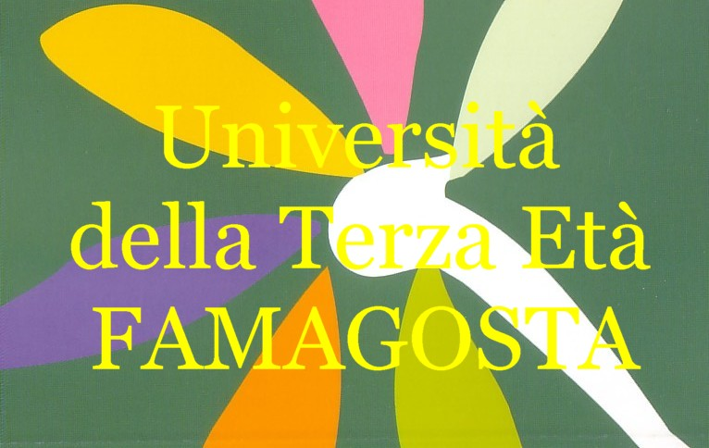

ANNO ACCADEMICO 2011-2012: SESSIONE AUTUNNALE

Sala Cinema il mercoledì dalle ore 15,30 alle ore 17,30

salvo diversa indicazione

Inaugurazione dell’Anno Accademico 2011/2012
Sabato 29 ottobre ore 10:00

CORSI:

1. Storia del Quartiere Barona

2 e 9 novembre 2011

docente: Nando Pozzoni

2. La nascita dei trasporti a Milano dal 1860
16 e 23 novembre 2011
Docente: Francesco Sugamosto

3. Dal Natale pagano al Natale cristiano.
Le Feste a Roma nei primi secoli dell’era volgare
30 novembre 2011
Docente: esperti di Aster

USCITA DIDATTICA:
Visita alla Fornace Curti
(data da definire)

Concerto di Natale
Mercoledì 13 dicembre 2011 ore 15:30

Reginaldo Sportelli Marco Parenti
Presidente Auser Barona Ticinese Direttore Gestionale Residenza Famagosta

